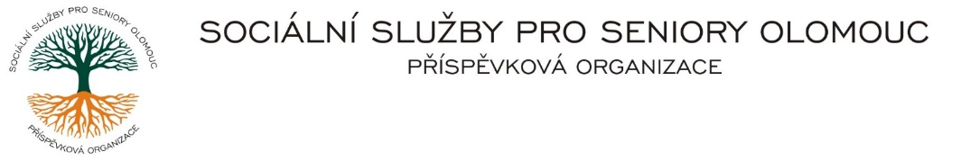Zikova č. 618/14, Nové Sady, 779 00 Olomouc

IČ 75004259 * tel.: 585757061

E-mail: [olomouc@sluzbyproseniory.cz](mailto:olomouc@sluzbyproseniory.cz) * DS cn5k73h

Zápis v OR v oddílu Pr, vložka 770 u Krajského soudu v Ostravě

Obj. č. : xx/xxx/2023 xxxx xxxxxx

Vyřizuje/🕾: xxxxx/585xxxxxx xxxxxx u xx xx

E-mail: xxxxxxxxx@sluzbyproseniory.cz

Web.str.: www.sluzbyproseniory.cz xxx xxx xxxxxx

Bank. sp..: KB Olomouc, x xxxxxxxxxx

č.ú.: 27-4231640257/0100

DIČ: CZ-750 042 59

**NEJSME PLÁTCI DPH**

Datum: 21.11.2023

##### Objednávka

Xxxxxx xxxxxx v budově xxxxxxxxxx - II. etapa. Výměna xxxxxxxxxxxxxxxxxx: xxxxxxxxxxxxxxxxxxxxxxxxxxxx xxks.

CHB

Celková cena xx xxx,00 Kč.

*Dodavatel byl vybrán na základě dobré spolupráce z předchozích zakázek a zahájení prací v nejbližším možném termínu, včetně rychlého zajištění materiálu.*

Příkazce operace: Správce rozpočtu:

*Akceptuji tuto objednávku:*